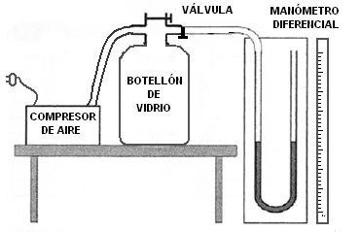

**JORGE ALEJANDRO BALLAT GONZÁLEZ (49898)**

**JOSE ANTONIO ARESES AGUADO (43752)**

**CRISTINA ALMENDROS GARCÍA (MÁSTER ING.PROD.)**

**OBJETIVOS**

Medir la relación de los calores específicos molares del aire a presión constante y volumen constante de acuerdo al método de Clement- Desormes.

Observar el efecto térmico en la expansión adiabática del aire.

**INTRODUCCIÓN**

El método de Clement-Desormes se basa en el enfriamiento de un gas cuando se expande según un proceso adiabático. En esta práctica hemos realizado expansiones bruscas, que se consideran adiabáticas por ser rápidas. El sistema no tiene tiempo para recibir el calor equivalente al trabajo que realiza en la expansión. Según el Primer Principio de la Termodinámica, todo gas que se expande rápidamente en oposición a una fuerza exterior realiza trabajo a costa de su energía interna, enfriándose. Como la expansión se considera adiabática:

$$dW=dQ-p·dV$$

Al ser adiabático:

$$dQ=0 → dW =-p_{ext}·dV$$

De la misma forma, al realizarse compresiones la temperatura del gas tiende a elevarse.

En el siguiente diagrama p-V se representan las dos isotermas, T1 y T2. Los procesos que aparecen son:

De (1) a (2) Enfriamiento del gas por expansión adiabática reversible

De (2) a (3) Calentamiento a volumen constante hasta alcanzar la temperatura inicial

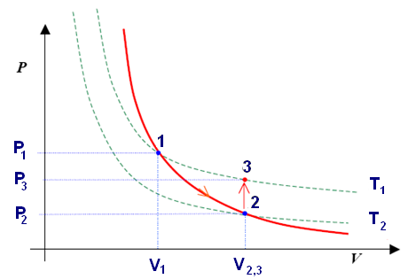

Cualquier estado definido por la terna de variables (p,V,T) se puede relacionar con otro mediante la ecuación de estado del gas ideal. (P·V=n·R/T)

**TRANSFORMACIÓN ISOTERMA**

La ley de Boyle afirma que el volumen de un gas a temperatura constante es inversamente proporcional a su presión:

$$p·V=k para T cte$$

La pendiente de una isoterma en un estado dado por las coordenadas (p,V,T) se obtiene derivando ambos miembros:

$$V·dp+dp·V={\left(\frac{∂p}{∂V}\right)}_{T}=-\frac{p}{V}$$

**TRANSFORMACIÓN ADIABÁTICA**

Según el Primer Principio se deduce para dos estados que se unen mediante una transformación adiabática:

$$p·{V_{ }}^{γ}=k$$

$$T·{V_{ }}^{γ-1}=k´$$

$$p^{1-γ}·T^{γ}=k^{''}´´$$

Siendo $γ=\frac{C_{P}}{C_{V}}$

La pendiente de la adiabática en dichas coordenadas se obtiene derivando ambos miembros:

$$V^{γ}·dp+p·γ·V^{γ-1}·dV=0→{\left(\frac{∂p}{∂V}\right)}_{Q=0}=-γ·\frac{p}{V}$$

Por tanto, la línea de estos procesos tiene mayor pendiente que los isotermos

$$γ=\frac{C_{P}}{C_{V}}>1$$

También se observa en el diagrama que la expansión adiabática corresponde a un enfriamiento y este es mayor cuanto más grande sea la relación $\frac{C_{P}}{C_{V}}$

**MÉTODO DE CLEMENT-DESORMES**

Consiste en medir la pendiente de una adiabática y de una isoterma ya que de las ecuaciones de transformación isoterma y adiabática se deduce:

$$γ=\frac{{\left(\frac{∂p}{∂V}\right)}_{adiabatico}}{{\left(\frac{∂p}{∂V}\right)}_{isotermo}}$$

Para realizar estas medidas se parte de un punto (1) y se toman medidas de presión del aire contenido en el botellón en este punto y en los pun tos (2) y (3).



La pendiente media en (1) para la transformación adiabática es $\frac{P_{2}-P_{1}}{∆V}$

La pendiente media en (1) para la transformación isoterma es $\frac{P_{3}-P_{1}}{∆V}$

Por tanto:

$$γ=\frac{P_{1}-P_{2}}{P_{1}-P_{3}}$$

**PROCEDIMIENTO EXPERIMENTAL**

**MATERIAL**

* Botellón de vidrio
* Compresor de aire
* Manómetro diferencial de agua

**Método operativo:**

El primer paso es realizar el montaje de la figura:

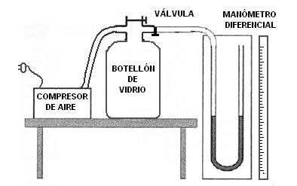

Para la obtención de unos resultados correctos, en un principio el nivel de las dos ramas del manómetro debe ser la misma.

Se comienza inyectando aire con ayuda de la manguera del compresor hasta alcanzar una altura de unos 200 mm de agua en el manómetro.

En la compresión hay un ligero calentamiento del aire por lo que se esperan unos minutos hasta que se estabiliza el sistema. Se anota el valor del incremento, que corresponde con **h1.**

A continuación se abre la llave del botellón de forma rápida. Se espera y se anota la diferencia de altura **h2**, que en nuestro caso es **nula**, por lo que la presión en este paso se corresponde directamente con la presión atmosférica.

Se esperan unos dos minutos para que se caliente el aire a volumen constante. Se anota la altura diferencial **h3.**

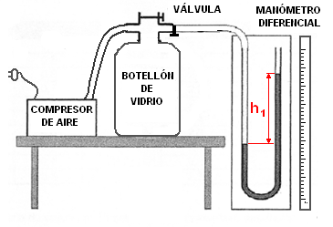 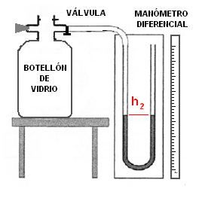 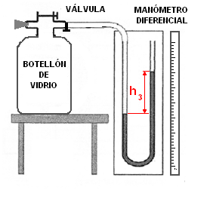

**RESULTADOS Y CÁLCULOS**

Las alturas recogidas en las seis repeticiones, junto con el valor calculado del coeficiente adiabático individual de cada experiencia, se muestran en la tabla de resultados.

Para calcular cada uno de estos coeficientes individuales se usa:

|  |  |  |  |  |  |  |
| --- | --- | --- | --- | --- | --- | --- |
|  | **h1** | **h2** | **h3** | **h1** - **h3** | **h1** - **h2** |  |
| **1** | 112 | 0 | 14 | 98 | 112 | 1,1429 |
| **2** | 96 | 0 | 28 | 68 | 96 | 1,4118 |
| **3** | 157 | 0 | 26 | 131 | 157 | 1,1985 |
| **4** | 54 | 0 | 9 | 45 | 54 | 1,2000 |
| **5** | 151 | 0 | 27 | 124 | 151 | 1,2177 |

Para el cálculo global del coeficiente adiabático del aire se representan los valores de h1-h3 en abscisas y en ordenadas lo valores de h1-h3. La pendiente se corresponde con el valor buscado. $h_{1}-h_{2}=γ·(h_{1}-h_{3})\underset{⇒}{ } h_{1}=γ·(h_{1}-h_{3}$) $h_{1}=1,2127·(h_{1}-h_{3})$

En nuestro caso al realizar el ajuste por mínimos cuadrados obtenemos un valor del coeficiente de 1,2127 y un coeficiente de regresión de 0,9786**.**

Para calcular el error: $\begin{aligned} \\ ∆γ\end{aligned}=\sqrt{\frac{\sum_{i}^{ }{{\left(r_{i}-\overline{r}\right)}^{2}}}{n·(n-1)}}=0,0378=0,04$

**Por tanto el coeficiente adiabático es $1,21∓0,04$**